# Windows Server 2008 R2 Enterprise Licencia Original + 25 CLIENTES= $530

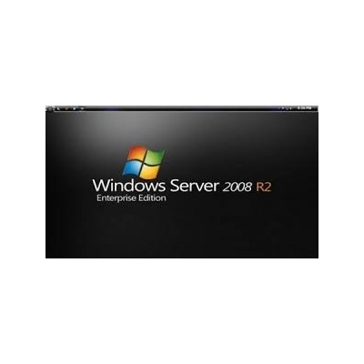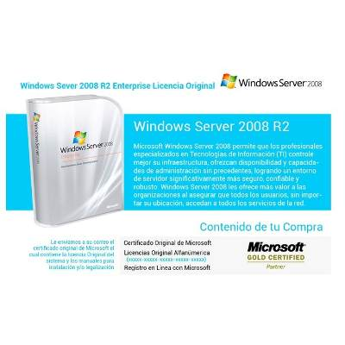

**Windows Server 2008 R2**® **Enterprise**

***Construido para la confiabilidad y escalabilidad***

Windows Server 2008 R2® Enterprise proporciona un nivel sin precedentes de disponibilidad del sistema, los últimos avances en seguridad y la escalabilidad necesaria para soportar el crecimiento de las aplicaciones de misión crítica. También proporciona una forma rentable de obtener los beneficios de la virtualización.

Windows Server 2008 R2® Enterprise es un sistema operativo ideal para servidores que ejecuten aplicaciones tales como la creación de redes, mensajería, de inventario, bases de datos y sistemas de servicio al cliente.Windows Server 2008 R2® Enterprise contiene todas las características de Windows Server 2008 R2® Standard, más:

**Alta Disponibilidad**

La prestación de servicios ininterrumpidos de negocio a los empleados, proveedores y socios de todo el día se ha convertido en un factor de negocio críticos para los negocios globales. Los empleados remotos y clientes internacionales y socios necesitan tener acceso continuo a los sistemas y datos. Una interrupción en los servicios puede resultar en disminución de la productividad y las oportunidades perdidas.

Windows Server 2008 R2® Enterprise proporciona una alta disponibilidad para aplicaciones críticas como bases de datos, sistemas de mensajería, y servicios de archivos e impresión a través de características tales como la agrupación de conmutación por error, Server Core, la sincronización de la memoria con tolerancia a fallos y replicación cruzada de archivos (DFS-R ).

**Virtualización Rentables**

Muchas organizaciones encuentran que la administración de parches, la utilización de recursos, costos de mantenimiento y expansión de los servidores se encuentran entre sus mayores retos. La tecnología de virtualización de servidores puede ayudar en el cumplimiento de todos estos retos y le permite consolidar sus recursos y realizar importantes infraestructuras y el ahorro de la gestión de costes.

Windows Server 2008 R2® Enterprise ofrece una plataforma ideal para la virtualización a escala empresarial a través de Hyper-V, una tecnología flexible, la virtualización de alto rendimiento.

**Mayor Escalabilidad**

Como acceder a la información a personas de entornos cada vez más heterogéneos, dispositivos y sistemas, hay una necesidad constante no sólo para hacer segura la información disponible, sino también para aumentar la productividad. Infraestructuras de TI deben seguir siendo flexibles y escalables para ayudar a mantener, administrar y asegurar la funcionalidad ampliada, la afluencia de usuarios adicionales y lugares, y las aplicaciones cada vez más robusta.

**Seguridad mejorada con Avanzada Gestión de Identidades y Acceso**

Hoy en día, los empleados están haciendo más negocios en más lugares y en una variedad más amplia de dispositivos. Al mismo tiempo, la pérdida de información, ya sea mediante el robo directo o fugas accidentales, es una preocupación creciente para muchas empresas.

Windows Server 2008 R2® Enterprise ofrece una avanzada de identidad y gestión de acceso con las características que de forma productiva de acceso remoto seguro para mantener a la gente productiva, mientras que de forma segura la gestión del flujo de datos en un entorno de seguridad mejorada.

\*\*\*\*\*\*\*\*\*\*\*\*\*\*\*\*\*\*\*\*\*\*\*\*\*\*\*\*\*\*\*\*\*\*\*\*\*\*\*\*\*\*\*\*\*\*\*\*\*\*\*\*\*\*\*\*\*\*\*\*\*\*\*\*\*\*\*\*\*\****Nota de importancia:* LEA LOS TÉRMINOS DE VENTA ANTES DE OFERTAR Y ACLARE SUS DUDAS.**

***Términos de venta:***

**-- LAS LICENCIAS O CLAVES DE PRODUCTO OFRECIDAS SON GENUINAS Y OFICIALES .**

**-- CON LA COMPRA DE LA LICENCIA LE ENVIAMOS UN LINK DESDE DONDE USD(ES) PODRAN DESCARGAR EL PROGRAMA O SOFTWARE**Windows Server 2008 R2®

**-- LA LICENCIA SE ENVÍA ONLINE, ES DECIR VIA ELECTRONICA CON EL ENLACE OFICIAL DE OBTENCION DEL PROGRAMA DE SER REQUERIDO Y TENDRÁ 7 DIAS MAXIMO PARA ACTIVARLA, TIEMPO OTORGADO POR EL FABRICANTE, PASADO ESTE LAPSO DE TIEMPO NO HABRÁ RECONSIDERACION ALGUNA. DETERMINE SI SE AJUSTA A SU REQUERIMIENTO O NO.**

**-- CUALQUIER PREGUNTA QUE VIOLE LAS POLITICAS DE MERCADOLIBRE SERÁ ELIMINADA.**

**IMPORTANTE: SE LE ENVIARÁ LA LICENCIA DE INMEDIATO UNA VEZ VERIFICADO EL PAGO. REVISE SU CORREO TRAS HABER COLOCADO LA COMPRA DONDE RECIBIRÁ EN DETALLE LA INFORMACIÓN PARA COMPLETARLA.**

# Licencia Microsoft Open Sql Server Estándar 2014 Original= 1400 DOLARES

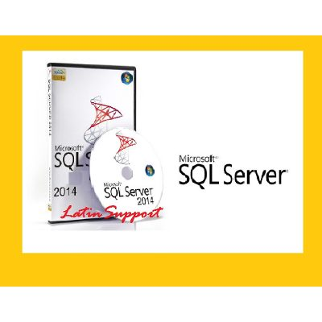

**TIPOS DE LICENCIAS MICROSOFT**

EXISTEN TRES TIPOS BÁSICOS DE LICENCIAS DE MICROSOFT: OEM, RETAIL, (FPP, EN CAJA, BOXED o FULL/UPGRADE), Y POR VOLÚMEN (MOLP u OPEN).

OEM : Son las más comunes y económicas, por lo general ya vienen pre-instaladas en equipos nuevos; su presentación es simple: DVD en estuche sellado y sticker con la serie del producto (COA). Estas licencias están ligadas al equipo en que se instaló, o sea ´nace y muere´ con el equipo, es decir ya no se puede instalar en un equipo diferente. Por lo general, si pierdes la clave del producto ya no puedes volver a instalarla, excepto que tu equipo tenga una partición de recuperación, (recovery), o hayas creado una imagen. Si no tienes la clave del producto no tendrás soporte de Microsoft . Si no tienes el COA no puedes utilizar el producto legalmente.

RETAIL : Llamadas también FPP (Full Packaged Product), o BOXED (en caja); pueden ser una versión completa o una actualización, FULL o UPGRADE, respectivamente. No traen un COA, son más caras que la versión OEM, pero puedes instalarla las veces que desees; por lo general en un solo equipo a la vez: nuevo o en uso. Su presentación es en caja sellada e incluye un DVD, por lo menos. Puedes realizar un ´DOWNGRADE´ (usar versión anterior del software). Tienes que guardar el cartón que dice: PROOF OF LICENSE y el PRODUCT KEY (serie del producto), si las pierdes ya no podrás volver a utilizarla. Por lo general, los fabricantes de equipos: HP, Toshiba, Lenvo….. etc., utilizan la versión OEM en sus equipos nuevos. Las tiendas por departamentos comercializan esta versión RETAIL.

OPEN : Es un modo más simple de adquirir una licencia indefinida (eterna), para equipos nuevos o en uso, se pueden instalar las veces que desee para la cantidad de equipos establecidas al momento de la compra. No están ´amarradas´ a un equipo, puede cambiar el equipo las veces que desee. Se encuentran registradas electrónicamente en la página web de Microsoft, allí encontrará: Los DATOS DE REGISTRO: NOMBRES Y No. DE REGISTRO, las CLAVES DE SUS PRODUCTOS y realizar las DESCARGAS DE SOFTWARE necesarias. Puede realizar un DOWNGRADE hasta 2 versiones anteriores a la licencia adquirida. Tienen soporte técnico y comercial directamente de Microsoft. Se pueden activar al tercer día de efectuada la compra. Inicialmente no viene un DVD, pero se puede solicitar UN ORIGINAL gratuitamente al activar su registro el cual llegará en el transcurso de la semana. Todas las compras que realice de Licencias Open se encontrarán registradas en un único lugar, así podrá administrarlas más fácilmente.

*** NO SE DEJEN ENGAÑAR POR MALOS VENDEDORES QUE LES DAN COPIAS PIRATAS, UDS. PUEDEN VERIFICAR EN CUALQUIER MOMENTO EN LA PÁGINA DE MICROSOFT, (MICROSOFT VOLUME LICENSING SERVICE CENTER), TODOS SUS DATOS DE REGISTRO Y NO DE TERCEROS, TAMBIÉN PUEDEN LLAMAR A MICROSOFT O AL FABRICANTE RESPECTIVO PARA VERIFICAR SU PROPIEDAD ***

# *Windows Server 2012 R2 Comercial Oem Español=$690*

***Windows 2012 Server R2***

***Version Standard de 64 Bits SPA 1pk DSP OOEI DVD 2CPU/2 producto Oem en español***

***Numero Parte: P73-06176***

***PARA VENTA CON UN SERVIDOR NUEVO***

***REALIZA TU COMPRA SEGURA***

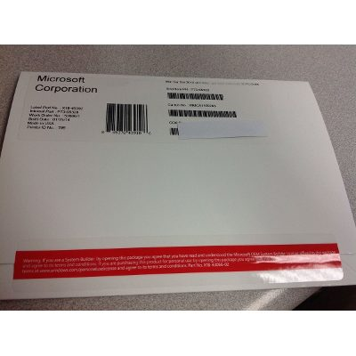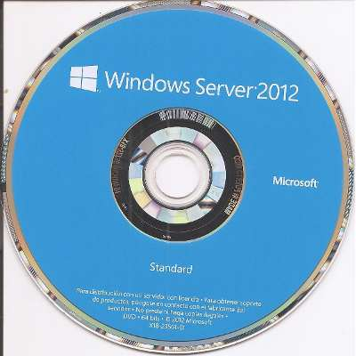

***Producto Nuevo para activacion en Linea***

***(CONTIENE EN SU INTERIOR: DVD HOLOGRAFEADO DE INSTALACION, MANUAL Y COA )***

***HACEMOS ENVIOS A PROVINCIA***

***Tu oferta es un compromiso de compra. Si tienes consultas, no dudes en hacerlas en la sección de Preguntas***

